**MY FAVOURITE SPORT**

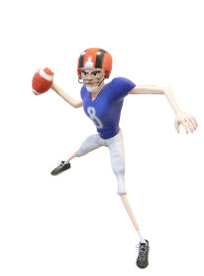**(**ΤΟ ΑΓΑΠΗΜΕΝΟ ΜΟΥ ΑΘΛΗΜΑ)

**REMEMBER!!!**

Εδώ θα βρεις μια λίστα με τα αθλήματα

(Sports) που είχαμε μάθει στο Unit 2

(Κεφάλαιο 2) του βιβλίου.

(Photos taken from [www.pixabay.com](http://www.pixabay.com) )

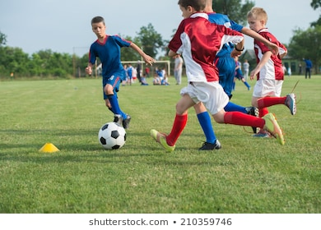 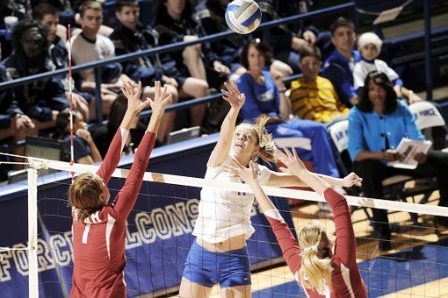

football = ποδόσφαιρο volleyball = βόλεϊ

 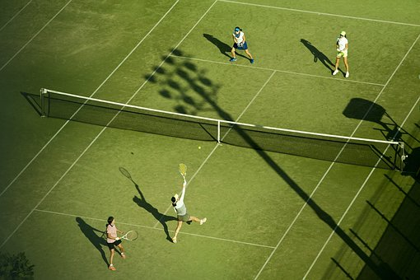

basketball = μπάσκετ tennis = τένις

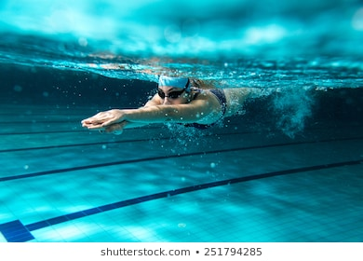 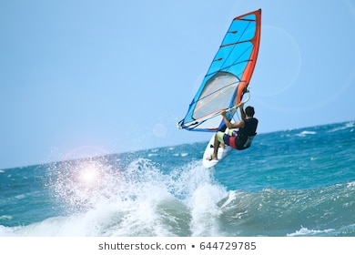

swimming = κολύμβηση windsurfing = ιστιοσανίδα (γουϊντσέρφιν)

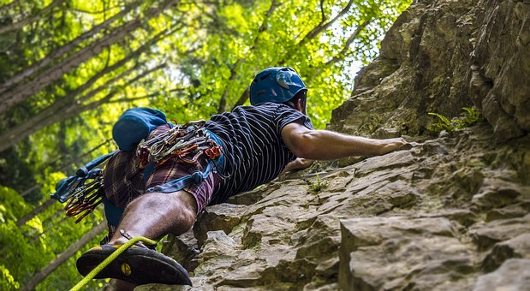 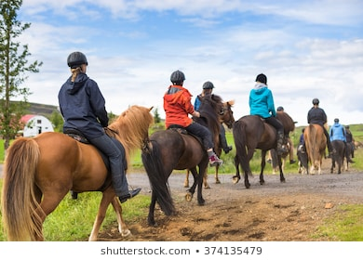

climbing = αναρρίχηση / ορειβασία horse riding = ιππασία

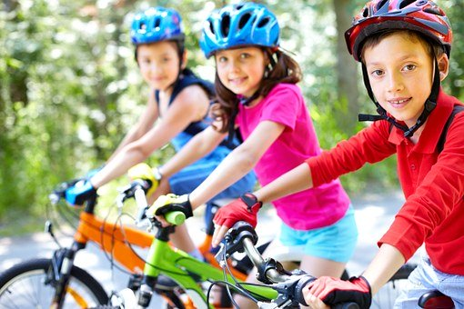 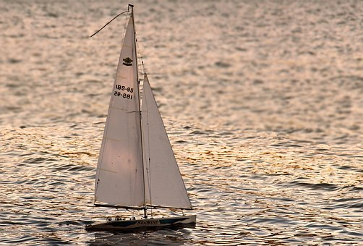

cycling = ποδηλασία sailing = ιστιοπλοΐα

Για να μιλήσω για το άθλημα που μου αρέσει χρησιμοποιώ τη φράση

**My favourite sport is** ………… = Το αγαπημένο μου άθλημα είναι …..

Επίσης, μπορώ να χρησιμοποιήσω το ρήμα **like**

**I like** …. = Μου αρέσει

**I don’t like** ……… = Δε μου αρέσει

Το ρήμα like κλίνεται όπως μπορείς να δεις στον πίνακα στην επόμενη σελίδα.

|  |  |  |
| --- | --- | --- |
|  | **LIKE** |  |
| **AFFIRMATIVE (ΚΑΤΑΦΑΣΗ)** | **NEGATIVE**  **(ΑΡΝΗΣΗ)** | **INTERROGATIVE (ΕΡΩΤΗΣΗ)** |
| I like | I don’t like | Do I like? |
| You like | You don’t like | Do you like? |
| He like**s** | He **doesn’t** like | **Does** he like? |
| She like**s** | She **doesn’t** like | **Does** she like? |
| It like**s** | It **doesn’t** like | **Does** it like? |
| We like | We don’t like | Do we like? |
| You like | You don’t like | Do you like? |
| They like | They don’t like | Do they like? |

**ΠΡΟΣΟΧΗ!!!**

**LIKE + VERB + ING**

(ΡΗΜΑ)

Examples (παραδείγματα) :

1. **I like playing basketball.**
2. **She likes playing volleyball.**
3. Do you like cycling? **Yes, I do. / No, I don’t.**
4. Does he like sailing? **Yes, he does. / No, he doesn’t.**
5. Does she like horse riding? **Yes, she does. / No, She doesn’t.**
6. **I don’t like playing tennis.**